＊配布資料
リスク評価・リスク管理をしてみよう！
私たちの周りには様々なリスクがあります。リスクとは「生命の安全や健康、資産や環境に、危険や障害 など望ましくない事象を発生させる確率ないしは期待損失」です。リスクの定義は学問分野や研究者で異なりますが、「被害がどれくらい重大であるかということと、それがどの程度の確率で起こるか、という2つの要素の積で表されるもの」というアメリカの学術研究会議（NRC）によるものが基本的な定義です。まず 「身の周りのリスクを計算してみよう！ワークシート」は、ワークシート（「身の周りのリスクを計算してみよう！ワークシート」）を使い、リスク評価の方法を学びます。 その後、以下の２点の個人作業・集団作業を行います。

（1）リスク評価をする（図1）
・まずは私たちの周りにどのようなリスクがあるかについて、ブレインストーミングによる親和図法・連関図 法の手法を使って明らかにしていきます。ブレインストーミング、親和図法、連関図法などの手法について は、別の配布資料「ブレインストーミングによる親和図法・連関図法」を参照してください。
・まずは個人作業です。私たちの周りのリスクを黄色のフセンに書きます。小さなリスクでも、少々ありえないようなリスクでも、発生確率や影響度の大きさは考えなくてもよいので書き出してください。
・その後、集団作業で模造紙に貼りながら、ピンクフセンやマジックを使い親和図法・連関図法でまとめます。 模造紙は横長に使って、縦軸・横軸とそれぞれの軸の名称（被害・影響の大きさ、発生確率）を書き、この２軸のどこに、各リスクが位置づけられるか、議論しながら整理してください。
・メンバーによってリスク評価に違いがある場合は、お互いの妥協点を見い出すように話し合ってください。
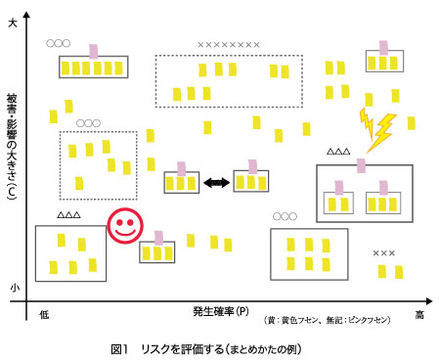
（2）リスク管理をする
・リスク評価結果（図1）から、対策を考えるべきリスクを３つ選びます。必ずしも図1右側上方のリスク（P × C が大きいもの）を選ぶ必要はありませんが、P、C、P × C のいずれかが大きいリスクが、対策すべきリスクとして適切です。取り上げるリスクは、黄色フセン、ピンクフセンのどちらでもかまいません。
・「リスク管理を体験してみるシート」（図2）を参考に、選んだ3つのリスクのリスク管理を、リスク１つ につき１枚ずつ新しい模造紙にまとめます。その時、模造紙は横長に使って、「リスク管理を体験してみるシート」の①～⑤の名称と四角を書いてください。模造紙をまとめる際は、マジックで直書きでもかまいません。もちろんブレインストーミングによる親和図法・連関図法を使っても、別の手法を使ってもかまいません。
・リスク管理の観点から、「現実と理想の差が離れていればいるほど、リスクは大きくなり、適切な対策が必 要である」と考えられます。リスク管理をするためには、リスクに対して、5つの問いに番号順で答える ことで適切な対策が考えられるといわれています。①～⑤について、なるべくたくさん挙げてください。

①リスク管理で達成したい目標は何か？（理想の姿） →例：地震・津波から命を守る
②どんなリスク・問題が想定されるか？（現実の姿） →例：家が倒壊する、津波に襲われる
③なぜリスク・問題が発生してしまうのか？（原因・理由） →例：家が古い、被害想定で津波が来る
④リスク・問題そのものをなくす・回避する方法は？（抑止策）→例：家を建て直す、引っ越しする
⑤リスク・問題を無くす・回避することができない時、発生した被害・影響をなるべく小さくする方法は？（軽減策） →例：耐震補強をする、日頃から津波避難訓練等で避難を習慣化する
